**Đề 17**

# Scenario chuẩn cho use case đặt phòng

Scenario chuẩn:

1. Quản lý A chọn chức năng quản lý Combo từ trang chủ sau khi đăng nhập. A muốn thêm một combo sẵn các món có tên là “combo 2 người”.
2. Giao diện quản lý hiện ra với 3 nút: Thêm combo, sửa combo, xóa combo
3. A click vào nút thêm combo.
4. Giao diện thêm combo hiện ra với các ô nhập tên combo, và 3 : nút thêm món ăn vào combo, nút lưu và nút hủy.
5. A nhập tên combo, và click nút thêm món ăn vào combo.
6. Giao diện tìm kiếm món ăn hiện ra với một ô tìm kiếm (theo tên) và một nút tìm.
7. A nhập “Pizza phô mai” và click nút tìm.
8. Hệ thống hiển thị danh sách các món ăn có tên chứa từ khóa, mỗi dòng có đầy đủ thông tin về món ăn với các cột: ID món ăn, tên món ăn, loại, mô tả, giá hiện tại

|  |  |  |  |  |  |
| --- | --- | --- | --- | --- | --- |
| ID | Loại | Tên | Mô tả | Giá hiện tại |  |
| 1 | Pizza | Pizza phô mai |  | 150000 | Chọn |
| 2 | Pizza | Pizza hải sản |  | 100000 | Chọn |
| 3 | Pizza | Pizza xúc xích |  | 90000 | Chọn |

1. A click vào nút chọn của dòng thứ nhất ứng với món ăn có ID = 1
2. Hệ thống quay về giao diện thêm combo với món ăn vừa chọn được thêm vào combo.
3. A click vào nút lưu.
4. Thông báo thêm combo thành công hiện ra
5. A click vào OK
6. Hệ thống quay về trang chủ của người quản lý.

# Trích và vẽ biểu đồ các lớp thực thể liên quan của modul

Trích các lớp thực thể:

* Món ăn -> là 1 thực thể: Food
* Combo sẵn các món -> là 1 thực thể: Combo
* Nhân viên quản lý -> để xuất 1 lớp thực thể User

Các lớp thực thể sinh ra từ quan hệ n-n:

* Một Food có thể nằm trong nhiều Combo, một Combo có thể chứa nhiều Food, quan hệ giữa Food và Combo là n-n

=> bổ sung lớp ComboDetail (chi tiết combo)

Sơ đồ lớp thực thể thiết kế

# Thiết kế tĩnh: thiết kế giao diện và vẽ biểu đồ lớp MVC chi tiết cho modul

* Giao diện menu quản lý combo

* Giao diện thêm combo

* Giao diện tìm kiếm món ăn

Biểu đồ lớp MVC chi tiết cho modul:

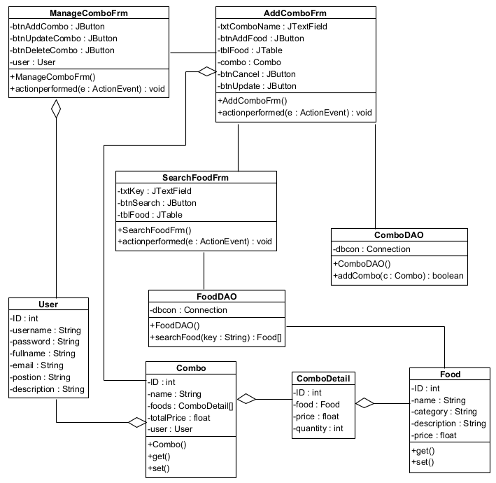

# Thiết kế động: vẽ biểu đồ tuần tự mô tả tuần tự hoạt động của modul

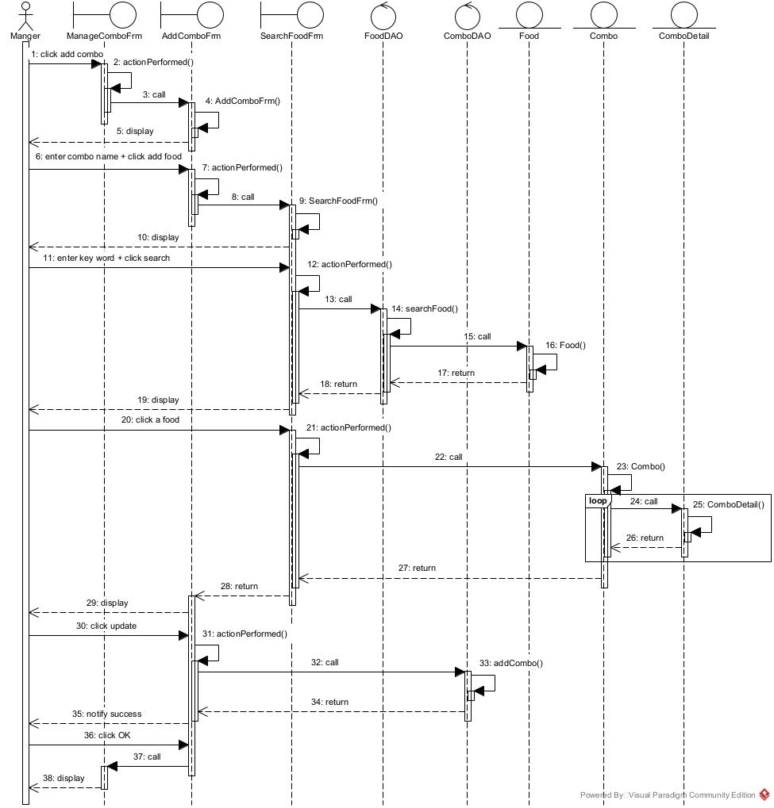

# Viết một test case chuẩn cho modul

Test case: tồn tại món ăn trong csdl

**Dữ liệu hiện có trong CSDL:**

* tblUser

|  |  |  |  |
| --- | --- | --- | --- |
| id | name | username | password |
| 1 | seller | seller | 123 |
| 2 | manager | manager | 123 |

* tblFood

|  |  |  |  |  |
| --- | --- | --- | --- | --- |
| id | name | catergory | price | description |
| 1 | Pizza phô mai | Pizza | 100000 |  |
| 2 | Gà luộc | Món luộc | 60000 |  |
| 3 | Nước soda | Nước uống | 20000 |  |
| 4 | Pizza hải sản | Pizza | 120000 |  |

* tblCombo

|  |  |  |
| --- | --- | --- |
| id | userId | name |
| 1 | 2 | combo1 |

* tblComboDetail

|  |  |  |  |  |
| --- | --- | --- | --- | --- |
| id | comboId | foodID | price | quantity |
| 1 | 1 | 1 | 100000 | 2 |
| 2 | 1 | 2 | 60000 | 3 |
| 3 | 1 | 3 | 20000 | 5 |

**Các thao tác và kết quả mong đợi**

|  |  |
| --- | --- |
| Các bước thực hiện | Kết quả mong đợi |
| 1. Nhân viên quản lý đã nhập. Click nút quản lý combo | Giao diện quản lý combo hiện ra gồm 3 nút: Thêm combo, sửa combo, xóa combo. |
| 1. Click nút thêm combo | Giao diện thêm combo hiện ra với một ô nhập tên combo và 3 nút: Thêm món, hủy, cập nhật. |
| 1. Nhập:  * Tên combo:   name = ‘combo2’  Và click nút Thêm món ăn | Giao diện tìm kiếm món hiện ra với một ô nhập tên món và nút: Tìm kiếm |
| 1. Nhập tên món ‘pizza’   Và click nút tìm | Kết quả có 2 món hiện ra:   |  |  |  |  |  |  | | --- | --- | --- | --- | --- | --- | | id | name | category | price | description |  | | 1 | Pizza phô mai | Pizza | 100000 |  | select | | 4 | Pizza hải sản | Pizza | 120000 |  | select | |
| 1. Click nút chọn ứng với món ăn có id=4 | Hệ thống quay về giao diện thêm combo với món ăn vừa được thêm vào combo |
| 1. Click nút cập nhật | Thông báo: Thêm combo thành công |
| 1. Click OK của thông báo | Quay trở về trang chủ người quản lý |

**CSDL sau chi chạy test:**

* Các bảng khách không thay đổi chỉ có bảng Combo và ComboDetail thay đổi
* tblCombo

|  |  |  |
| --- | --- | --- |
| id | userId | name |
| 1 | 2 | combo1 |
| 2 | 2 | combo2 |

* tblComboDetail

|  |  |  |  |  |
| --- | --- | --- | --- | --- |
| id | comboId | foodID | price | quantity |
| 1 | 1 | 1 | 100000 | 2 |
| 2 | 1 | 2 | 60000 | 3 |
| 3 | 1 | 3 | 20000 | 5 |
| 4 | 2 | 4 | 120000 | 2 |